Marlon Santos Lima
Av. Sergio José, 65727-000 Trizidela do Vale, Brasil marlon.santt2@hotmail.com (47) 99739-0897 11/11/2000 Solteiro Disponível para viagens e mudanças imediato Marlon Santos Lima (link)
(47) 99739-0897 (link)

Experiência Profissional
Restaurante Sr. Espetto, Diretor/Proprietário
Gestor de restaurante com habilidade gerencial, capacidade de investimento, relacionamento, capacidade de venda, atitude. Desenvolvimento e implementação de estratégias para atingir metas e objetivos organizacionais. Tomada de decisões estratégicas para impulsionar o crescimento e a rentabilidade da empresa. Liderança de equipes de alto desempenho. Recrutamento, treinamento e desenvolvimento de pessoas. Promoção de um ambiente de trabalho colaborativo. Responsabilidade pelo desempenho financeiro da empresa. Introdução de iniciativas inovadoras para melhorar processos e produtos. Implementação de iniciativas de melhoria contínua.
Clinica Sorriso Fácil, Recepcionista
Atendimento com pacientes de forma física e online, agendamentos de consultas e resolução de problemas relacionados a qualquer paciente, prospecção de novos clientes.
Myrp, Consultor de Pós-Vendas (Customer Success)
Parametrização da empresa com a contabilidade e ensinar a trabalhar com o software. Onde é passado conhecimentos sobre a emissão e recebimento de documentos, realizar acompanhamentos periódicos com temas e materiais específicos. Acompanhar o uso de cliente por até 60 dias para verificar sua evolução por funcionalidades, segmentos e planos. Trabalhar diretamente.com clientes e contabilidades de variados segmentos.

Unicesumar
Consultor de Vendas
Atendimento telefônico e presencial para alunos e candidatos, vendas de cursos de graduação, pós-graduação EAD e Híbridos, criação de ideias para campanhas, elaboração de e-mails para geração de leads, ações externas, visita em empresas para divulgação.
Auxiliar Administrativo (Monitoria)
Organizações de materiais didáticos, controle de documentos dos acadêmicos, atendimento telefônico e presencial, vendas de cursos de graduação, pós-graduação EAD e Híbridos, controle e inadimplentes.
Estagiário
Organizações de materiais didáticos, controle de documentos dos acadêmicos, atendimento telefônico quando necessário

10/2022 – Atualmente
Pedreiras

10/2021 – 05/2022
Pedreiras

02/2021 – 05/2021
Blumenau

04/2019 – 09/2020
Blumenau

04/2018 – 03/2019
Blumenau

11/2017 – 04/2018
Blumenau

Educação
Administração, Unicesumar Cursando ensino superior

10/2021 – Cursando
Pedreiras

Idiomas

Inglês
Básico

Espanhol
Intermediário

Mandarim
Básico


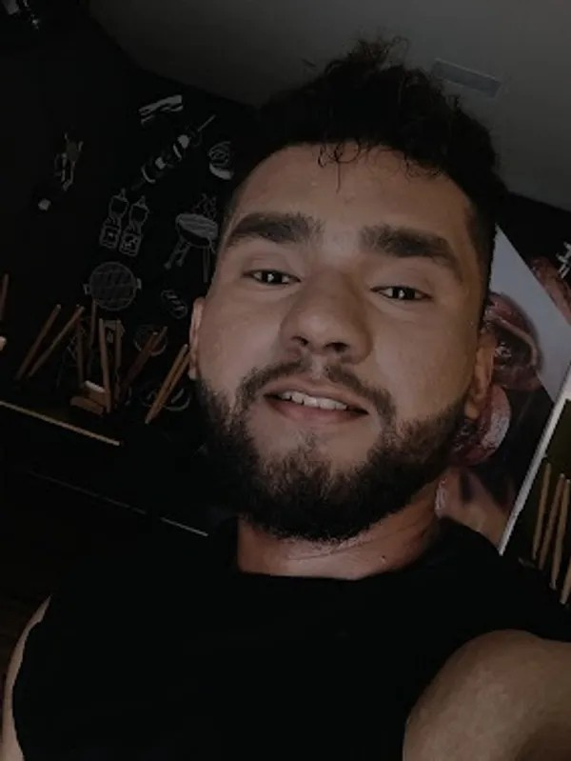

Cursos e Certificados
Postura Profissional, Bruno Pecci 02/2024 – 02/2024
Remoto

1 / 2

Maketing Viral e como criar Contéudo Contagiante, Universidade da Pensilvânia 02/2024 – 03/2024
Remoto
PL/SQL, SQL e SQL*PLUS, ProWay 09/2020 – 09/2020
Blumenau
HTML/CSS HTML5 e CSS3, ProWay 08/2020 – 08/2020
Blumenau
Logica, Algorítimos, Banco de dados, SQL e Orientação a Objetos, ProWay 07/2020 – 07/2020 Blumenau
Habilidades

Organização
Profissional

Liderança
Hábil

Equipe
Especialista

Absorção de conhecimentos
Profissional

Autoconfiança
Hábil

Em busca de desafios
Profissional

Multitasking
Profissional

Visão de Proprietário
Profissional

Flexibilidade
Profissional

Foco em cliente
Profissional

Organizações

Greenpeace Brasil, Doador voluntário Preservação da floresta e meio ambiente.
08/2021 – presente

Perfil
Destaco minha experiência empreendedora, onde gerenciei com sucesso uma empresa, ampliando sua presença no mercado. Alcançados aumentos significativos financeiramente, expandindo a carteira de clientes e introduzindo novos produtos/serviços.
Liderança na gestão de equipes multifuncionais, promovendo um ambiente de trabalho colaborativo e de alto desempenho.
Atuo há mais de 5 anos com atendimento ao público, vendas, metas e gestão de equipes. E nesse momento, procuro uma nova oportunidade para alavancar minhas habilidades desenvolvidas e aquelas que eu ainda não desenvolvi mas tenho plena certeza que consigo fazer com maestria, pretendo alcançar um cargo desafiador e fora de tudo que já fiz dentro da organização.
.
Possuo grande capacidade de fácil de absorção de conhecimentos, resiliência e empatia, prezo pelo respeito e pelo bom convivo. Meu maior objetivo dentro da empresa além de fazer um excelente trabalho, é ocupar um cargo futuro com objetivos maiores. Quero passar meus conhecimentos e tudo o que sei que sou bom em fazer e claro, aprender ainda mais. Gosto e estou sempre a procura de desafios, inovação e sou reconhecido por isso nos lugares onde passei.

Já fui prestigiado como 3º melhor consultor comercial entre 10 polos (Unicesumar, com o maior gestor de polos do Brasil, Adriano Albano) e mais de 60 colaboradores.

2 / 2

